大公書信--彼得前書（小組查經材料）
《背景資料》
- 彼得前書是使徒彼得寫給小亞細亞一帶教會的書信（彼前1:1），其中可能有許多教會是保羅所建立的。有人認為保羅這時已為主殉道，彼得寫信來堅固這些教會。這些教會大致上都在今天的土耳其境內。
- 本書與雅各書、彼得後書、約翰書信、猶大書，自初代教會以來都被合稱為《大公書信the Catholic Epistles》，或是《一般書信the General Epistles》，因為它們不像保羅書信多半寫給個別的地方教會或是個人，而是寫給更廣、更一般性的教會（除約翰參書外，但它還是被列在一般書信中）。Catholic源自希臘文，意思是普遍的、廣泛的、包容一切的；天主教就是稱作Catholic Church，因他們認為教會應該是一統的，不主張各地方教會的獨立性。
- 彼得前書可能寫於羅馬，雖然彼前5:13提到巴比倫，但很多人相信初代教會以巴比倫來稱羅馬，因為教會正受羅馬帝國的迫害，所以用暗號來稱之。
- 這書信是託西拉送去的（彼前5:12），西拉曾在保羅第二次宣教旅程中與保羅同工，在馬其頓與亞該亞傳福音，建立了腓立比、帖撒羅尼迦；哥林多等教會。也許後來也一直跟保羅在一起，直到保羅被囚於羅馬。但這時他跟彼得在一起。
- 我們稱彼得前書為初代教會的初信造就課程（基要真理課程），包含重生、愛慕神的話（靈修生活）、建造、為主受苦、家庭倫理、洗禮、傳福音、事奉、主再來等等主題。

《1.重生》彼得前書1:1~7
一．前言（彼前1:1~2）
- 「照父神的先見被揀選」：您從這句話想到什麼？
  - 不是看我們如何，而是我們存在之前就被揀選了。
  - 我是被揀選的，奇妙恩典，何等感恩。
  - 神有先見，而非看看會如何發展。祂預先定下一個模子，就是祂的兒子，要使我們像祂，祂也必成全此事。
- 「藉著聖靈得成聖潔」：您從這句話想到什麼？
  - 神首先不是要人成功，而是聖潔。
  - 聖靈的能力、運行、握住、遮蓋，使人能成聖。
  - 聖潔不是只看人的行為，而是要有聖靈的運行充滿，在神榮光中成聖（出29:43）。
- 「以致順服耶穌基督」：您從這句話想到什麼？
  - 被揀選而成聖的人，應該引向順服，而不是像法利賽人一樣地自滿。
  - 耶穌基督今天在我們裡面，所以順服祂意謂著我們內心的和諧。
  - 注重平安、喜樂、愛，會帶來這種和諧，而主的命令常與這些相關。
- 「又蒙他血所灑的人」：您從這句話想到什麼？
  - 常記得自己是罪人蒙主恩。
  - 常記得自己是被買贖的，今屬於主。
  - 常記得自己是被生命澆灌著的。

二．重生與產業（彼前1:3~7）
- 我們蒙揀選、蒙召、得成聖潔的經歷起自重生，是藉基督死而復活，使我們也得以出死入生。葛理翰曾說過一個故事：鎮上有個男人，朋友都叫他「老張」，過著放蕩的生活，常口出穢言。但有一天他參加佈道會，重生得救了；第二天，朋友叫住他：「嗨！老張！」他停下來，慢慢地回頭說：「你在叫誰？我不是老張，我是『新張』！」
- 彼得說：神「曾照自己的大憐憫，藉耶穌基督從死裡復活重生了我們，叫我們有活潑的盼望；」（1:3）這是一個活的盼望，但活著的人不一定有盼望，荒謬學派的貝克特說：「最大的罪，就是出生本身。」哲學家叔本華Schopenhauer則說：「生命不應該存在。」沙特Jean-Paul Sartre直率地說：「無神論是殘酷、漫長的生命路程，我相信我已來到它的盡頭。」有人跟一對劍橋大學研究員夫婦談話，最後結論是人在宇宙中找不到意義，他將一切歸因於生化反應。那人問他：「你們經過這麼多年婚姻生活，而你發現你們的關係只不過是一連串的生化反應，以及愛和關懷的幻影而已？」他回答說：「是的，沒錯。」這時坐在一旁他的妻子哭了出來。
- 但重生的人是得著神兒子的生命，是向神而活，有活潑的盼望。什麼盼望呢？彼得說：「可以得著不能朽壞、不能玷污、不能衰殘，為你們存留在天上的基業。」（1:4）我們重生是從神而生，有神兒子的名份，能承受神的產業。
  - 什麼產業能朽壞呢？房地產？愛情？
  - 什麼產業能玷污呢？聰明？知識？成功？
  - 什麼產業能衰殘呢？身體？兒女？
- 「你們這因信蒙神能力保守的人，必能得著所豫備，到末世要顯現的救恩。」（1:5）神不但將救恩賜給我們，而且要保守我們，確保我們能得著。保羅與彼得都認為福音是神賜下產業，並保守之，也要我們持守，而非賜給我們追求成功之路。
- 「因此，你們是大有喜樂，但如今，在百般的試煉中暫時憂愁，叫你們的信心既被試驗，就比那被火試驗，仍然能壞的金子更顯寶貴，可以在耶穌基督顯現的時候，得著稱讚、榮耀、尊貴。」（1:6~7）這救恩不只是將來要得的，乃是今天就能預嚐的，所以我們有大喜樂，雖然有時受試煉而憂愁，也是暫時的。
- 有一天我們要得著稱讚（像奧運會的桂冠，只是榮譽，而非如金牌，能得許多財利）、榮耀（跟1:7的「試驗」同字根，信心經試驗會引向榮耀）、尊貴（在生命中作王）。

【討論題綱】
- 每次發言，請不要太長，請儘量在3~5分鐘內。
- 「照父神的先見被揀選」：您從這句話想到什麼？
- 「藉著聖靈得成聖潔」：您從這句話想到什麼？
- 「以致順服耶穌基督」：您從這句話想到什麼？
- 「又蒙他血所灑的人」：您從這句話想到什麼？
- 您有重生的經驗嗎？重生為您的生命與生活帶來什麼改變呢？歡迎分享您的經驗與認識。
- 將彼得所述屬天的產業，與我們在世上的各種產業相比較，來了解神所賜的產業是怎麼回事。

- 要得著神的產業，可能會經歷怎樣的試驗？我們應當如何面對這些試驗呢？

- 您對得著神的稱讚、榮耀、尊貴有何領受呢？

《2.束上心中的腰帶》
一．救恩的經歷（彼前1:8~12, 22, 23~25）
- 這是描述救恩經歷最傑出的經文之一：「說不出來、滿有榮光的大喜樂Joy unspeakable, full of glory」。今天我們並未眼見，卻是愛祂，這是歷代許多聖徒的經歷，像奧古斯丁說：「誰能使你來到我這裡，擄掠我的心，使它著迷，以致我忘記自己的敗壞，牢牢地抓住你，成為我此生至愛至寶？」19世紀美國奮興家芬尼則敘述他的經歷說：「此情此景，彷彿我已嫁給基督，《雅歌》成為我天然的語言。」
- 信心不應該只帶來神蹟奇事，或是經歷禱告蒙垂聽而已；信心也應該帶來這樣對主的愛，並經歷說不出來、滿有榮光的大喜樂。彼得說信心的果效就是靈魂的救恩，是帶著深厚宗教情感的；但另一方面，也提醒我們，這種強烈的宗教情感，應該要帶來真實靈魂的救恩，而不是激情過去，沒留下什麼；也就是應該栽下如種子般的神的道，帶來重生與生命之成長。
- 舊約先知都講這些，他們心中有基督的靈，所以你讀先知書，不要只注意以色列如何、世局如何，要注意裡頭如何講到基督。金口約翰John Chrysostom說：「你若讀遍先知書，卻沒有在其中看見基督，將何等枯躁乏味、平淡無奇啊？而一旦你在其中看見基督，你所讀的將發出濃郁的芳香來。」馬丁路德則說：「整本聖經都在講論基督的一切。」
- 一個在基督裡重生的人，是一個對上帝的愛甦醒過來的人，所以他會變成一個知道去愛神的人；不但這樣，他也會開始有一種被潔淨了的心，會在心中開始升起一種對弟兄真誠的愛。彼得說：「你們既因順從真理，潔淨了自己的心，以致愛弟兄沒有虛假，就當從心裡彼此切實相愛。」（1:22）
二．重生的表現（彼前1:22, 23~25）
- 一個在基督裡重生了的人，是在心靈深處開始認識一位主的人，他的眼目開始不再只是看見那些外在可見的人事物，他裡頭有另一種眼睛、另一種看見，就是看見那位愛我們的主。所以他會因為信祂，而經驗一種說不出來的、滿有榮光的大喜樂。
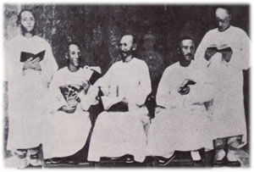
- E.g.席子直是十九世紀中國山西省，一個自大自滿的秀才，從小聰慧，常思想生命意義卻遍尋不得滿足，後來又陷入鴉片煙癮中。當宣教士來到他那兒時，他帶頭反對這「洋教」。可是後來宣教士的品德、氣質深深打動他的心，他開始認真讀聖經；讀到耶穌基督釘十字架的故事，上帝的靈打開他的心，他跪著讀，然後開始傾倒他的心向這位救主禱告。
- 從那天開始，席子直成為一個快樂明朗的人，而且從鴉片煙癮中被主釋放了。以後，他成為一個傳道人，幫助許多人從鴉片的捆綁中得釋放，並幫助許多人也找到他所經歷的，在基督裡的新生命。不但如此，他開始明白他是屬於另一個世界的，因為他裡面的生命是屬於另一世界的；所以今生遇見的事，包括苦難，甚至是火煉的試驗，他都能看為不是頂大的事，所以他裡頭的喜樂能超越這些環境。（他初信主時，兒子被老虎叼走，妻子則被鬼附。）
- 當然這不是說，如果你有時在患難中仍然憂愁或沮喪，就表示你尚未重生；不，彼得告訴我們，我們蒙了重生，是因神將永恆的種子栽種在我們裡頭（1:23~25）。在這裡永恆的種子被繙譯作「不能壞的種子」，指的是神活潑常存的道，也就是藉著傳道的人或神兒女所傳的福音。在我們帶著失喪的本相來信靠基督時，聖靈就將神的生命吹在我們生命裡頭，使我們從上頭、從神那裡蒙了重生。
三．基督的再臨（彼得前書1:13~17）
- 其實不只是神將祂生命之道，那永恆的種子栽種在我們裡頭；事實上也可以說神將我們這些蒙了救贖、蒙了重生的人，栽種在祂裡面、栽種在神的國中，或者直接地說，祂將我們栽種在永恆裡。祂要使我們在祂裡面成長，直到長成基督豐滿的身量，成為大樹，並結滿佳美的果子，使神和人都可以來享受。
- 馬栓在正確地方：大佈道家葛理翰講過一個真實的故事。有個酒鬼，在一街頭佈道會中信主得救，生命完全改變了。第二天早晨，酒店老板看見他的馬拴在教堂門口，以為他爛醉如泥拴錯地方了。你得救了嗎？你的馬拴在哪裡呢？
- 彼得提到一個盼望，就是基督的再臨，也就是祂顯現的時候，是神審判的日子。我們如何能在那日站立得住呢？彼前1:13要我們束上心中的腰帶，意思是要儆醒，謹慎自守。不要將那麼多的精力、時間、專注都放在我們在做的事上，那並不值得；乃要多放一些在我們自己身上。
- 經常留意是否走在神的道中，保羅的全副軍裝包括用真理的帶子束腰。常常讀聖經，常常問聖經怎麼說。多年前我聽見神的道，遇見了主，我的生命就豎立了一個目標，我的心被一件事抓住，像緊緊束上腰帶一般，主擄掠我的心，使它著迷，朝思暮想的都是耶穌。為了討祂喜悅，為了使主在我心裡找到安息之所，我很自然地對付言語和心思等生命中的缺欠。
- 後來有人將神的道給我們講得更加明白，我發現聖經為束上我們心中的腰，寫了簡單卻提綱挈領的命令，像以恩慈相待、不發怨言、凡事謝恩、常常喜樂、不為明天憂慮、追求聖潔、小心言語。那為我打開一條偉大寬廣的路，引我們更多住在主裡，而能在祂顯現時坦然無懼（約壹2:28）。

【討論題綱】
- 每次發言，請不要太長，請儘量在3~5分鐘內。
- 您願不願意跟大家描述一下，您得救恩時的經歷？或是分享您所知道的、別人有類似彼得描述的經歷（說不出來、滿有榮光的大喜樂…）？
- 你得救時，或是在成長過程中，是否曾在得著感情的經歷時，伴隨著神話語的栽種，而使您的經歷落實在您的生命中，包括對主的認識中？歡迎跟大家分享。
- 救恩的經歷帶來對神也對人的愛，那是怎麼一回事呢？您有沒有自己或別人的經歷，可以跟大家分享呢？
- 在彼前1:22裡提到「潔淨了自己的心，以致愛弟兄沒有虛假」，心得潔淨跟愛弟兄有什麼關係呢？難道有一些對弟兄的愛是不清潔的嗎？
- 怎樣是束上心中的腰呢？保羅提到的全副軍裝裡，束腰的帶子是真理，也就是神的道（主耶穌在約17:17跟天父說，你的道就是真理）；我們怎樣用神的道來束腰呢？神的道包括應許、命令、法則、教訓…，這些都能為我們束腰嗎？
- 「專心盼望耶穌基督顯現的時候所帶來給你們的恩」是指什麼呢？有哪一位能跟大家分享嗎？

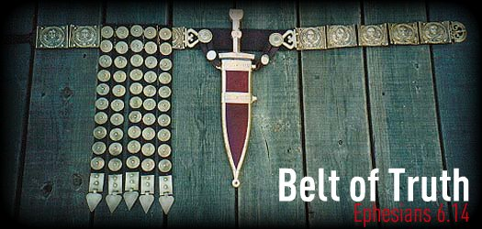
《3.了結以往》
一．重生之後（彼前2:1~3）
- 如果你已經聽見基督福音真理的道，你也從心裡信從、領受了這道，那麼神已經將那永恆、不能壞的種子栽種在你裡頭，你重生了！你裡頭有了新生命，是屬神的生命。也可以說神將你栽種在永恆裡頭，你成為神所栽植的樹。那麼，就像肉身的生命一樣，一個初生的小嬰孩必須得著餵養，才能長大；同樣的，在基督裡的新生命也必須愛慕純淨的靈奶，才能長大。
- 但在這之前，我們還必須想到一件頂重要的事，就是這初生的嬰孩身上是否有什麼毛病？他會不會將吃進去的奶又吐出來？或是根本不能吸收？如果有這些情形，你就是好好餵他奶，甚至餵他最上等的奶，也沒有多少用處，你必須先治好他的毛病！
- 所以彼得說，在你愛慕純淨的靈奶時，要先知道你已「除去一切的惡毒、詭詐，並假善、嫉妒，和一切毀謗的話。」先讓我們的心變成清潔，將我們生命中基本的攔阻除去，免得我們吃靈奶，每天讀經禱告，常參加聚會，但生命卻不得成長。
- 彼得說，重生是神將永恆的種子栽種在我們的心田裡，我們不要讓荊棘雜草攔阻了永恆種子的成長。為此，我們在重生得救之前，可能有一些舊有的習性，舊有的行為，都必須先受對付，先被神除去，然後我們來追求主，吃純淨的靈奶，才會真正使我們在基督裡成長。下面要提到我們應如何了結往事。


二．了結以往（彼得前書一章18~21節）
- 使徒保羅曾在小亞細亞的以弗所傳福音，很多人信了主，重生得救，並且加入教會。後來保羅寫信給以弗所教會的信徒，形容他們重生得救如同穿上新人一樣（得著新的生命），是按神形像造的。
- 但要穿上新人，必須先脫去從前行為上的舊人（弗4:17~5:7）。包括：棄絕謊言、要留意你的脾氣、不要再偷竊（不只是闖空門，私拿公司的東西也是偷竊）、特別要留意你的言語（禁絕淫詞穢語、黃色笑話，或是常戲笑別人，或是喜歡東家長西家短，批評論斷，傳舌播散紛爭等）。
- 保羅所講從前行為上的舊人，還包括了貪心，而保羅說，貪心就等於是拜偶像，這也是我們必須脫去的。但有些信主而重生得救的人，原來確實是拜偶像的，也就是在你還不認識真神時，你按祖先所傳流的，去拜木頭、石頭、或金銀雕刻的偶像。彼得稱拜偶像為「你們祖宗所傳流虛妄的行為」。
- 很多人拜神明，卻不知道在拜什麼；其實我們過去所拜的，多半是我們的祖宗因為不認識創造宇宙天地萬物的真神，所以將一些偉大的人物（有些是真人，也有些是傳說中的人）擬神化了。現在我們認識了真神，就不要再拜偶像了。
- 但有些人會說，他們拜的神明不是假的，因為很靈驗。是的，在靈界中有許多黑暗的權勢，是魔鬼和他的差役，在背後作工，要人繼續留在黑暗中，使福音的真光不能照在他們身上，免得他所佔據在人心中的營盤被奪去了。
- 這些偶像的力量雖然有時也能帶給人金錢、成功，甚至使人得醫治，但後來他就要開始進入你生命中其他領域，而且所帶來的將是傷害了。主耶穌曾說：「盜賊來，無非要偷竊、殺害、毀壞；我來了，是要叫人得生命，並且得的更豐盛。」（約十10）
三．斷開鎖鍊
- 還有些人在信主之前，曾碰那些符咒、算命、紫微斗數、碟仙、錢仙、塔羅牌等，這些都是神不喜悅的，也是會攔阻我們靈命成長的障礙。
- 其實這些東西裡頭，有一部分是神造宇宙時放在其中來管理萬有的定律，所以是真實的，而且會吸引那些對奧秘事有興趣的人；但人類墮落後，他所被託付來管理的萬物也跟著受了影響，連帶管理的定律也受了魔鬼的污染，所以這些都成為黑暗的東西。（參申命記18:7-13）
- 如果你曾碰過這些，你信主後就會自然斷掉其鎖鍊，因為你已經不屬這幽暗世界了。但有些人還是會害怕，甚至會感覺仍受其轄制，那是因為你心智較弱，或是過去拜偶像的習慣在你身上太深了。可是主的救恩是救到底的，你可以繼續信靠祂來幫助你，也可以請教會為你禱告幫助你。
- 你自己則要明白，主耶穌在十字架上所流寶血，正是魔鬼最懼怕的，因為那是定他的罪，且宣告他的結局是在地獄審判裡的；所以當你懼怕時，你可以說：「主耶穌的寶血遮蓋我！」彼得說：「知道你們得贖，脫去你們祖宗所傳流虛妄的行為，不是憑著能壞的金銀等物（偶像），乃是憑著基督的寶血，如同無瑕疵無玷污的羔羊之血。」
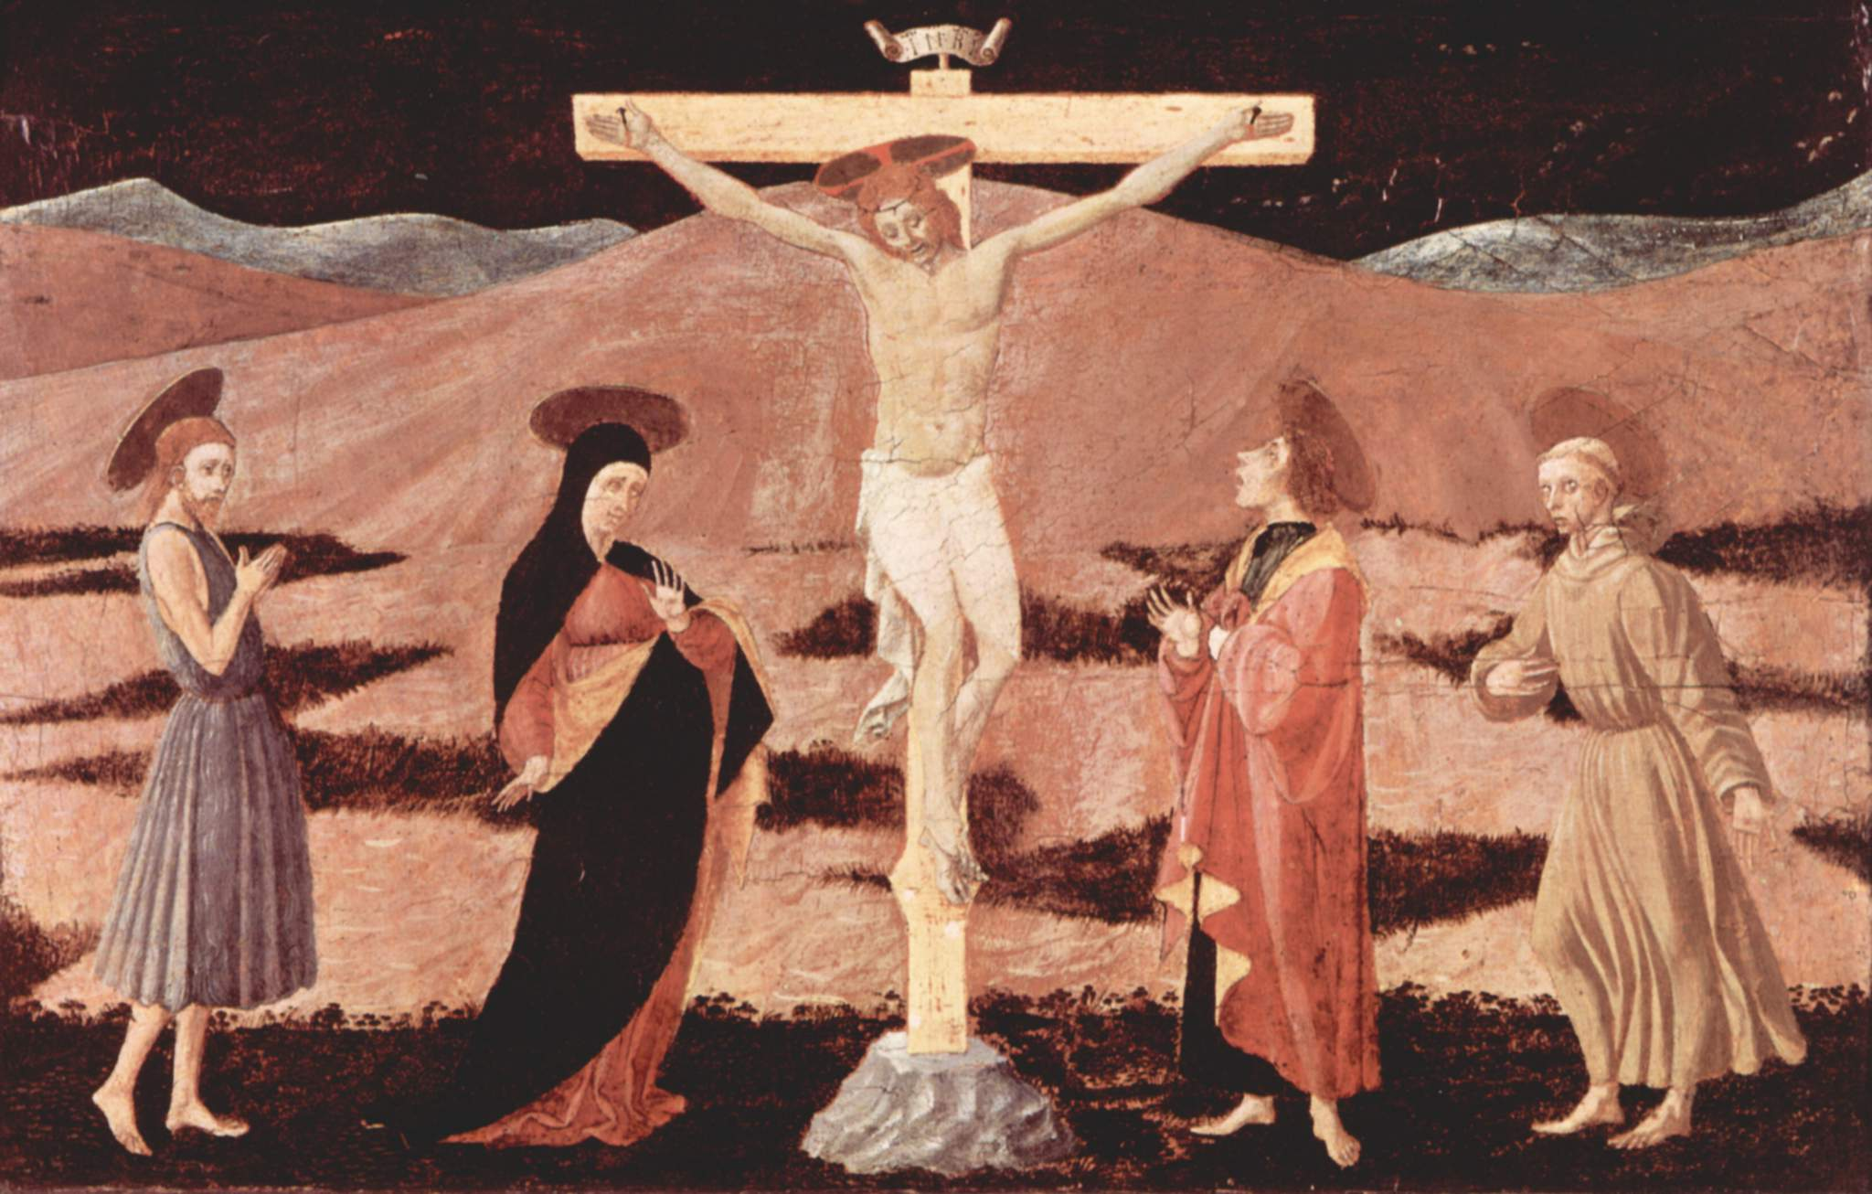

【討論題綱】
- 每次發言，請不要太長，請儘量在3~5分鐘內。
- 就您的經驗和認識，有哪些事會攔阻一個小嬰孩長大呢？
- 就您的經驗和認識，有哪些事會攔阻一個屬靈的嬰孩長大呢？我們信主得救之後，有哪些舊有的習性，會使我們不易在基督裡成長？
- 從彼前2:1，和弗4:17~5:7，說說看我們有哪些舊人需要脫去的，為什麼需要脫去？
- 您信主之前（或之後），是否接觸過偶像、法術、算命、符咒或其他黑暗權勢、奇門盾甲的東西？您是如何從其中得著釋放的？
- 在這方面，您是否知道別人的例子，可以跟大家分享的？
- 根據聖經以及您的經歷，主耶穌的寶血帶來怎樣的功效？（參弗2:13~18、來9:14、9:22、10:19~22、彼前1:18~19、啟5:9~10、12:11）
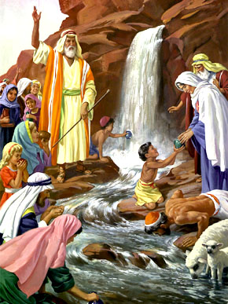
《4.愛慕純淨靈奶》
一．純淨的靈奶──愛慕神的話（彼得前書2:2~3節）
- 如果你投靠基督而得著重生，你裡頭開始了一種新生命，你會開始愛慕純淨的靈奶，好像才生的嬰孩愛慕奶一樣。現在你又除去了攔阻你長進的事物（彼前2:1），那麼你將會因此漸長，以致得救。
- 聖經講到得救，有時是指我們信靠基督時就經歷到的，神使我們從黑暗的權勢中，遷到光明的國度裡；我們罪蒙赦免，得以脫離永遠的審判。但聖經講到得救，有時則是指最後神將我們作成完全，基督的生命在我們身上長成完滿，完全取代我們舊有的生命。這裡所講的得救，可能是指著後者說的，是講到最終完滿的得救。
- 彼得在這裡說，主的恩惠是可以來嚐一嚐的。福音的道理不是只帶給人新的思想，或帶給人行為的改變；福音也是個筵席，神呼召我們來享用。大衛說：「你們要嚐嚐主恩的滋味，便知道祂是美善，投靠祂的人有福了。」（詩34:8）
- 這裡繙譯成「靈奶」的原文字（希臘字），是與神的道有關的字。所以一個初信主得救，經歷了聖靈重生的人，應該以愛慕神的道為長進的起步。聖經就是寫出來的神的道，是我們的生命之糧。
- 中國近代一位有名的傳道人王載，每天早晨有一個習慣，就是一定先讀聖經、親近主，然後才吃早餐。他的口號是：No Bible, no breakfast!（沒有讀聖經，就不吃早餐！）有人說：「聖經會保守我們遠離罪，罪則會使我們遠離聖經。」
- 一個初信主的人，應該期許自己儘快熟悉聖經；所以建議您每天按著次序讀三～四章新約聖經，這樣您大概會在三個月內讀完一遍新約聖經。一年之後您就讀了四遍新約聖經，會幫助您打下很好的根基。
二．靈修、晨更
- 如果覺得只讀新約聖經不夠滿足您的渴慕；那麼，如果您也每天讀三～四章舊約聖經，大概可以在一年內讀完一遍舊約聖經。當您這樣讀聖經時，一定會遇見不懂得的地方，通常您可以跳過去，可能下一次再讀到它時，就懂了！還有，常參加聚會，也會幫助我們明白聖經。
- 聽道或讀經時，要學習帶著渴慕的心，不時地閉上眼睛，回味一下所讀的，從其中去感覺到神的同在。有時也可以將所讀的話，朗讀出聲，甚至以吟頌的方式來讀。不時地停下來一會兒，為聖經裡頭的話能應用在自己身上禱告；也不時地閉上眼睛，安靜一會兒，舉起您的心來敬拜。您將發現大衛所發現的，他說：神的道「比金子可羨慕，且比極多的精金可羨慕；比蜜甘甜，且比蜂房下滴的蜜甘甜！」（詩19:10）
- 每一個初信主的人，最好都養成早晨起來，就先來吃靈奶的習慣，我們稱之為「晨更」。也許中午、傍晚、或臨睡前，再來吃一些；在日常生活中，也常將神的道放在心中，晝夜思想，您的生命將如一棵栽於溪旁的樹，因為得著豐富的水泉，所以長得青翠茂盛，結出美好而豐碩的果子來（詩1:2~3）。
- 晨更或靈修時，可以讀一點聖經，有一些禱告或安靜，也可以唱首詩歌，有些讚美感謝；但晨更的核心不是要完成讀經進度，或是盡禱告的職責，而是要遇見主，看見祂，更新祂的同在，像大衛在詩篇17:15說的。

- 全宇宙沒有任何事物能與真理的道－聖經相比擬，沒有任何別的事物能那樣豐富我們的思想，那樣使心靈得益。將神的道積存在我們思想的寶庫中，是每天最愉悅的事了。你不能白度一天而沒有增加這有福寶庫的積蓄，不只積蓄在思想中，也積蓄在心靈裡。（查理．西緬Charles Simeon）

三．神聖誦讀
- 教會從早期就流行《神聖的頌讀Lectio Divina》，聖本篤說成《享受神話語的盛筵Feasting on the Word》，包括研讀、默想、聆聽、祈禱、吟唱。大貴鉤利則根據羅10:8將它分成：誦讀、默想、祈禱、默觀。
- 有人比喻：誦讀就好像牛吃草；默想和祈禱就是反芻；默觀就是牛吃飽之後躺在樹下休息，消化吸收。誦讀聖言就是：「口誦而求之，心維而得之（在心裡盤旋）；祈禱而敲門，門將藉默觀而敞開。」（天主教教理#2654）
- 中世紀委身教會的人，常是從聖經學習閱讀的，所以聖經語言深印於他們生命最早期的記憶中，所以他們一切表達（包括說與寫）都離不開神的話。
- 讓我們養成每天這樣讀聖經、靈修的習慣吧！來愛慕靈奶，來享受神話語的盛筵，藉神話語來到耶穌腳前，默想祂、注視祂，好使我們因此漸長，以致得著完滿的救恩。

- 沒有人會長大到不需要聖經，這本書會隨我們年歲的增長更顯寬廣與深邃。（司布真C. H. Spurgeon）
- 這本書是神的道，最重要的證據是它溫暖並照亮我的心靈。（司布真C. H. Spurgeon）
- 你若讀遍先知書，卻沒有在其中看見基督，將是何等枯躁乏味、平淡無奇啊？而一旦你在其中看見基督，你所讀的將發出濃郁的芳香來。（金口約翰John Chrysostom）
- 馬丁路德說：「我讀聖經像收成蘋果一樣，先整體看這本聖經，就像去搖整棵蘋果樹一樣；然後一卷一卷地讀，如同搖蘋果樹的枝幹；再來是逐章精讀，像我們去搖蘋果枝一樣；最後我會一段一段地讀，甚至一句一句讀，一個字一個字地讀出其意義來，如同去搖細枝一般。」
【討論題綱】
- 每次發言，請不要太長，請儘量在3~5分鐘內。
- 說一說你對於嬰孩吃奶的認識，他們怎樣愛慕奶？多久吃一次？吃奶與成長的關係如何？
- 說說看，您或者您知道的人，是如何愛慕靈奶的。以嬰孩吃奶為喻，描述一下我們應當如何渴慕神的話與神的同在。
- 分享一下您讀聖經的習慣，您讀經的進度？用什麼時間讀？有沒有使用什麼材料？用什麼態度讀？以及如何從其中得著餵養與祝福？
- 您讀經是否遇見過怎樣的攔阻或困難？如何排除呢？
- 您有沒有《神聖頌讀》的操練與習慣？跟大家分享一下吧！

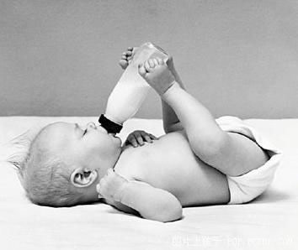
《5.活石與靈宮》
一．基督是活石（彼得前書2:1~8節）
- 彼得用栽種來講到神的救恩，現在他「滑」到另一種講法上，用建造來講到神在重生得救的人身上偉大的工作。在聖經中，將我們這些重生得救的人栽種在永恆裡，以及建造成神永恆的居所，是兩條常出現的重要路線，將神救贖大工講得生動而全備。林前3:9說：「你們是神所耕種的田地，所建造的房屋。」
- 古代的建築，石頭是重要建材；像所羅門的聖殿是用美麗、堅硬的巨石建造起來的。高大輝煌的聖殿，是用來見證神的榮美；同樣，神要將我們建造成一個能彰顯祂榮美的屬靈宮殿。靈宮的意思是，我們成為神藉聖靈居住的所在（弗2:18~22）。
- 彼得說，主耶穌自己是這靈宮的房角石（基石），因為救恩是祂所成全的。祂就像大衛多年前在詩篇中所預言的，是匠人所棄絕的石頭，神卻揀選祂來作房角的頭塊石頭（詩118:22）。那些原本被神託付來建造神居所的猶太領袖們，棄絕了基督，甚至將祂釘在十字架上要除掉祂；但神使祂從死裡復活，並成為我們永遠得救的根源，以及建造的根基。祂是活石！
- 基督所以能成為房角的基石，承載整個靈宮的重量，是因祂經過試驗，顯明祂站得住，能成為別人的倚靠。先知說祂「是試驗過的石頭，是穩固根基，寶貴的房角石，信靠的人必不著急。」（賽28:16）新約聖經引用時說「信靠的人必不致羞愧。」
- 福音書讓我們看見，耶穌基督經歷過別人催促的壓力、批評與毀謗、誤會與陷害等等試驗，祂都沒有失去平靜安穩、溫柔的智慧；祂也經歷成功的試驗，被許多人圍繞、擁戴，祂沒有因此驕傲張狂，或是迷失其間，卻仍然堅定地走上父神要祂走的道路，直到釘十字架。
- 神親自雕刻祂（亞3:9），所以祂能成全贖罪的救恩，成為寶貴的房角基石。
二．彼得這塊活石
- 彼得說，當我們來到主面前時，也就是當我們信靠祂而重生得救時，我們就向神活過來，成為跟主一樣的活石；而且我們的生命被安放在一個合宜的位子上，要在神建造的靈宮中有份。
- 彼得在晚年寫彼得前書，提到我們也成為活石時，有可能他回想多年前，他初次與主邂逅的一刻，主給他改了名字，叫磯法（約1:40~42）。「磯法」是亞蘭文，意思是「石頭」，其希臘文則是「彼得」。
- 主稱西門為彼得，不是說他像石頭；事實上彼得有時像石頭，蠻堅硬的，能在門徒中帶頭，有時卻承受不起壓力，變得像饅頭！但主定意要製作他，使他成為堅固，能成為建造的根基。
- 就像舊約創世記裡頭，亞伯蘭尚未有孩子之前，神給他改名叫亞伯拉罕，意思是「多國的父」；但他在作多國的父，成為多人的祝福之前，必須先是崇高的父（亞伯來之意）。他必須先顯明能在家中妻小僕從之間，以尊貴高雅的態度面對一切發生的事。
- 那是神要作成的，祂要亞伯拉罕在信心與順從中與神合作。主對待彼得也是如此。他們一個是舊約時代神揀選來作祂的家的第一塊石頭，另一個則是新約時代神揀選來作教會的第一塊石頭。
- 主鍛煉彼得，要將他名字的含意實現在他身上。主教誨他、矯正他、甚至斥責他；主帶他上到山上，看見祂永恆的榮光；主也允許他下到低谷，經歷慘痛的失敗，甚至在一個小使女面前三次否認主。
- 但是到了五旬節那天，彼得已經更多被預備好了，當聖靈降在他身上，他整個人活過來，而且是一塊堅固美麗的活石，神的教會就這樣在他手中被建立起來。
三．我們也是活石
- 彼得沒有認為他是特別的，只有他是建造的材料；不，他乃是說我們這些重生得救的人，被聖靈吸引來到主面前的人，都成為活石，一同被建造成靈宮。
- 使徒和先知固然是這建造的根基，但只有基督是房角石；我們都是直接來到主面前，而不是藉著使徒和先知作中保。我們也不須要祭司來替我們到主面前作什麼，因我們在基督裡都成為祭司了。
- 而我們也都需要成為能承載重量的石頭，因為或多或少都會有人是掛在我們身上的，比方我們的兒女，或是我們身旁有需要的人。如果我們自己遇見一點挫折，或是別人給我們講句不中聽的話，我們就好像活不下去了，我們怎麼有辦法背負別人的擔子，能服事別人，成為他們的祝福呢？


【討論題綱】
- 每次發言，請不要太長，請儘量在3~5分鐘內。
- 您能否從福音書，找到主耶穌遇見過哪些考驗；而祂又是怎麼得勝的？
- 主耶穌的得勝，是否使我們能信靠祂呢？說說看主耶穌成為穩固根基、寶貴的房角石之意義。
- 請拿亞伯拉罕，或是彼得，或是其他聖經人物作例子，說明人怎樣可以跟主一樣，成為建造的根基，或建造的材料，成為承載重量的石頭。
- 您能說出某一位您所知道的人，無論是教會歷史上的人物，或是您所認識的人，是生命經過試驗，而能成為建造靈宮的活石之人呢？請跟大家說說這些榜樣。
- 請作點您自己的見證，您經歷過怎樣的試驗，您是通過了試驗呢？還是失敗了？這對我們的生命能成為別人的祝福，有怎樣的關係呢？

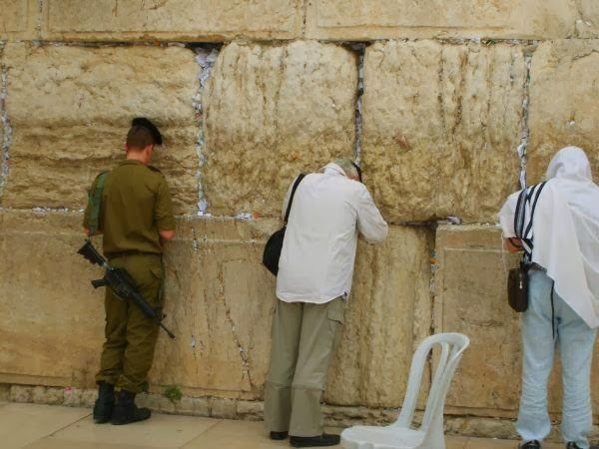
《6.君尊的祭司》
一．宣揚神的美德（彼得前書2:5~10節）
- 神的兒子道成肉身，並不是直接上十字架成全救贖大工；神安排祂必須先在地上生活一段年日，神親自雕刻祂。主耶穌必須經過試驗，而祂通過了那些試驗，所以成為穩固根基、寶貴的房角石，使我們能信靠祂，也不至於羞愧。
- 但祂的臨在也為人類帶來試驗，遇見祂的人都面臨一個嚴肅的選擇，來信靠祂而得救，並因此認識祂的寶貴，成為我們生命能倚靠的磐石；或是沒有來信靠祂，我們就因此絆跌，正跌在這石頭之下。
- 凡遇見祂的人，都再不能像之前一樣地過日子了。要不就來信靠祂，向祂降服，你的生命將經歷偉大的改變；要不你就拒絕祂，但你無法忽略祂。那些拒絕祂的人，都必須想出反對祂的話，因為祂的出現使人必須決定要如何回應。
- 彼得說，有些人因為不順從，就在道理上絆跌；然後他對我們這些信靠祂的人說：「惟有你們是被揀選的族類，是有君尊的祭司，是聖潔的國度，是屬神的子民！」
- 如果我們真實明白這是怎樣的尊貴、祝福、盼望，就不會作那些因祂而絆跌的人了，而會全心來順從祂，你也會說：「祂在你們信的人就為寶貴。」
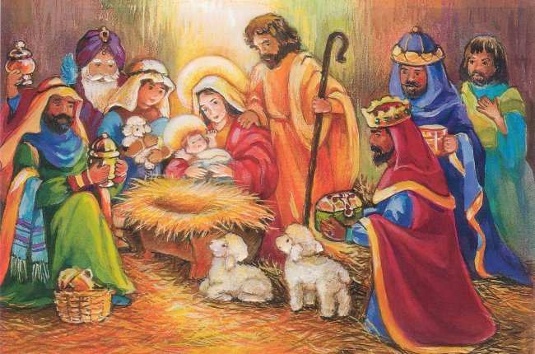
二．有君尊的祭司
- 無論你原來是怎樣的背景，無論你很成功或是遇見挫敗，甚至無論你原來的道德光景如何，上帝都不怎麼在意。因為當基督在祂的十字架上獻出祂自己時，就結束了我們的舊生命（羅6:6），也將這世界同釘在十字架上了（加6:14），使我們可以不再活在舊有的生命中，也不再活在這世界價值觀的誘惑或陰影下，因為上帝將我們提昇到崇高尊貴的地位中。
- 彼得說我們重生得救的人，是被神揀選的族類，在世上成為另一族群，與世人有別，是神挑出來的；有些人會以我們為怪，但另一些人則會羨慕我們身上散發的味道。因為主耶穌揀選我們正是要分派我們去結果子（約15:16）。
- 我們是有君尊的祭司，意思是既是祭司，又是君王；我們成為神的兒女，大君王的兒女當然都是王子公主了。神要在我們身上顯出君王的尊貴與威儀，叫人藉著我們來認識神的榮耀；而我們也成為祭司，可以直接進到神面前。祭司是要獻祭的，我們所獻的是我們自己（羅12:1），就像耶穌也獻上祂自己一樣；我們也獻感謝與讚美的祭，如同詩50:23、來13:15說的。
- 我們也是聖潔的國度，這不同於地上的國度，乃是神的國度；地上的國度常彼此相爭，常有強權壓迫的事，有時又非常軟弱腐敗，無法保護其國民。但神的國度以愛為旗幟，基督在我們生命中作王掌權，要使我們勝過我們生命裡的惡質，使我們成為聖潔，彰顯神的榮美；也勝過世上要來偷竊、殺害、毀壞的魔鬼權勢，使我們能敬虔端正，平安無事地度日。
- 我們又是屬神的子民，那意思是：我們是神特選的子民，是神的寶貝！我們蒙揀選，作君尊的祭司，成為國度，又是神特選的子民，都是要我們來服事神的。服事神不是只作一些事工，而是要活出神的樣式，彰顯神的榮美。神提到祭司禮服時說：「為榮耀、為華美。」（出28:2）
三．宣揚神的美德
- 彼得在這裡提到，祂將我們從黑暗中呼召出來，將不能壞的永恆種子栽種在我們生命中，精心栽培我們，使我們能結出豐碩佳美的果子；神也建造我們，使我們成為寶貴的石頭，建成華美榮耀的聖殿，來宣揚上帝的美德與榮耀。
- 你若經過一個葡萄園，看見裡頭修整得好，葡萄結實纍纍，讓人賞心悅目，你可能會開始想這是誰的葡萄園？上帝藉著基督十字架的救贖，將我們栽種在永恆裡，也是期盼我們能多結美果，讓過路看見的人能稱讚之，並進而稱讚栽培的人，就是主自己！
- 這是基督徒生命的自然表現，但也是我們應刻意去學習的責任。彼得在這卷書信中，教導神兒女如何在「外邦」世界中，也就是還未認識主的世人中間生活，如何活出基督的樣式，如何結實纍纍。
- 像舊約的約瑟一般，他的生命因為靠近水泉，也就是靠近上帝，而能多結美果；而且枝條探出牆外，使過路人都可同享！（創49:22）
- 當我們每個人被神建造得有神同在，有經過苦難試煉仍散發出美麗光芒的生命；當這樣的人在一起，教會被建造成充滿愛的家，連絡整齊的聖殿，彰顯神同在的榮美與大能時，我們將在世上成為神的見證，宣揚那召我們出黑暗入奇妙光明者的美德。
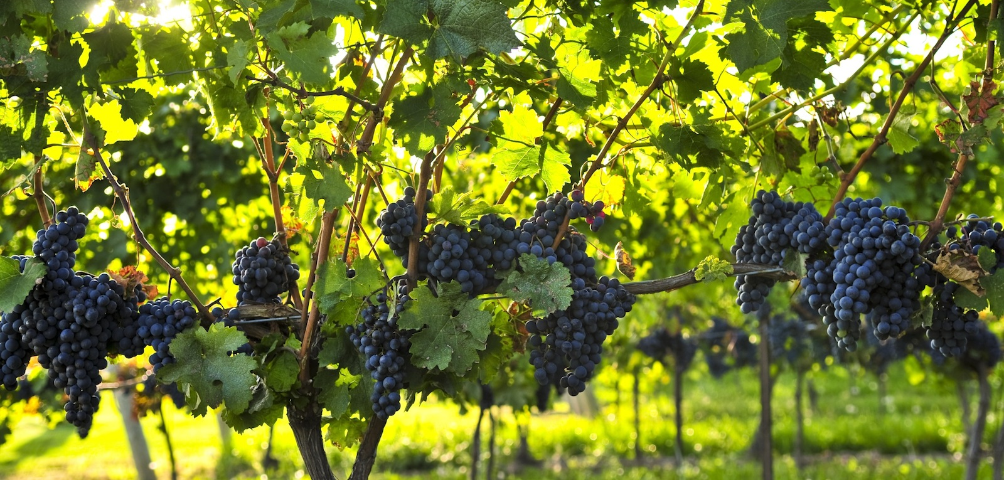
【討論題綱】
- 每次發言，請不要太長，請儘量在3~5分鐘內。
- 您能不能分享一下，您因著信靠祂，是否能從心裡說：「祂在你們信的人就為寶貴」？
- 您曾面對要信靠祂、順從祂，或是拒絕祂，背離祂的選嗎呢？或是您知道有作這樣選擇的人，他們經過怎樣的思考、猶疑、掙扎呢？這樣選擇的後果如何呢？
- 「被揀選的族類」是什麼意思？是怎樣寶貴的福份呢？
- 「有君尊的祭司」是什麼意思？是怎樣寶貴的福份呢？
- 「聖潔的國度」是什麼意思？是怎樣寶貴的福份呢？
- 「屬神的子民」是什麼意思？是怎樣寶貴的福份呢？
- 怎樣的生命能「宣揚那召我們出黑暗入奇妙光明者的美德」呢？
- 怎樣的教會能「宣揚那召我們出黑暗入奇妙光明者的美德」呢？

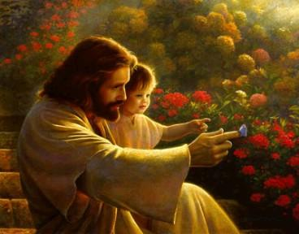
《7.基督徒與世界》
一．基督徒在世上的生活態度（彼得前書2:11~25）
- 彼得在前面提到我們蒙了救贖又被神建造的人，要來宣揚主的美德。但彼得接著在這裡教導神兒女，你若要為基督作見證，跟你的家人、同學、同事、朋友、鄰居等分享你的信仰，不是先由口開始，乃是先從行為開始！
- 基督徒應該品行端正，有好行為，這樣人會將榮耀歸給我們在天上的父神。（參太5:16）其中很重要的一種表現，就是常有溫良柔順的心。
- 彼得的時代，羅馬帝國仍有奴隸制度，這裡的「僕人」是指奴僕；但無論君臣或主僕，我們可以應用在今天的上司與下屬關係上。彼得教導我們要順服我們上面的人，也要順服制度。
- 當然，如果他要你做壞事，或違背良心的事，比方作假帳、說謊、喝花酒等，這些都不討神喜悅；我們應該寧可失去上司的賞識，失去加薪升遷的機會，甚至失去工作，也不要依從這些事。倘若一個初信者遇見這些困擾，可以找教會的牧師傳道人，請他們為你禱告，或是給你教導與幫助。
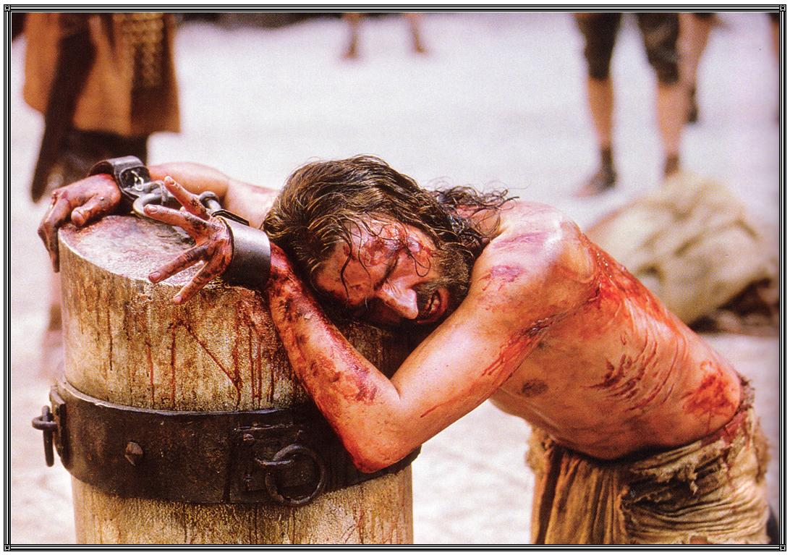
- 彼得清楚說，基督徒可能因行善，因著要遵行上帝旨意，而遇見人的迫害或藐視；但你不要去與之對抗，也不要威嚇他們說：「上帝必審判你！」等等。因為我們蒙召來追隨主耶穌的腳蹤，主自己也是「被罵不還口，受害不說威嚇的話。」（彼前2:23）

二．常作準備（彼得前書3:8~16）
- 所以我們無論是跟家人、親友、同學、同事、鄰居相處，如果能彰顯愛心，彰顯基督的喜樂與平安，特別在言語上顯出神的形像，一定會吸引世人的注意。特別是遇見苦難、困境、挫折時，若你能效法基督的腳蹤，旁人必要覺得希奇。很可能他們會來問你為何跟別人不同，你就有機會作見證了。
- 彼得說：「只要心裡尊主基督為聖，有人問你們心中盼望的緣由，就要常作準備，以溫柔敬畏的心回答各人。」（彼前三15）若教會有傳福音的訓練，儘量去參加；若在講台上聽見這方面的教導與經驗談，就要留心學習。這是常作準備。
- 預備一篇三分鐘的個人重生得救見證：用第一分鐘講你得救前的光景；用第二分鐘講你如何成為基督徒；用最後一分鐘講你信主後生命如何改變。將你的見證寫下來，讀給你尚未信主的朋友聽，問他的意見（這也是進一步跟他傳福音的機會）。你可以從得救經驗的不同角度，預備不止一篇的個人得救見證。
- 預備三分鐘的福音故事，像新約四福音裡主所行神蹟，或所講比喻，都是很好的題材。也多收集一些簡短、感人、有力的小故事或見證。見證不一定限於得救見證，神在我們的學業、事業、家庭等，如何幫助我們的見證，也很能幫助慕道友。
- 有些人容易只服事那些沒有多少機會在生活中認識你的人，他們的生活不夠活出基督的樣式，所以對自己的家人、同事等，反而沒有多少見證基督的能力。但你如果真實關心這些人的靈魂與永生，就會自然地像保羅一樣：「凡我所行的都是為福音的緣故，為要與人同得這福音的好處！」（林前9:23）你會更多表現出愛心、溫柔、不自私、不與人爭競、犧牲捨己、不背後批評人等好行為，好叫你的光照在人前（太5:16）。詩歌說：「你若每時刻活出真實，別人就要歸向主。」

三．有智慧的必能得人
- 不要輕易對那些靠近你的人，作地毯式的「掃蕩」，整天對他們嘮嘮叨叨傳福音，通常那沒有什麼智慧（箴言11:30說：「有智慧的必能得人！」）。要懂得等候主，常將這些人放在禱告中、放在你心中，等候主給你一個機會，或將某個人特別提醒在你心中，你就順服主去作見證。
- 當這些人遇見困難時，常是神給我們的機會。我們的關懷與禱告的幫助，常能感動他們，使原本對福音有意見的人心變柔軟，使原本敬佩你的人踏入教會等等。你可以先真誠地為他禱告，甚至實際上給予幫助，然後找機會很自然地告訴他你曾為他禱告。這些常能打動他的心，也實際地對他有幫助。
- 還有一種情形常被基督徒錯解了，就是有時你自己遇見難處與挫折，甚至是很狼狽的事，有些基督徒會覺得那是相反的見證。其實那常是神另一個機會，當別人看見你遇見這些事時，如何謙卑改正自己，或如何安靜信靠主，常能讓他們感受到信仰的力量，而來慕道。
- 初代教會傳福音有能力有果效，並不都是去迎合未信者的需要，更不是去跟他們同流來贏取他們的好感，徒九31：他們「凡事敬畏主，蒙聖靈的安慰，人數就增多了。」


【討論題綱】
- 每次發言，請不要太長，請儘量在3~5分鐘內。
- 「肉體的私慾」包含哪些事呢？「禁戒肉體的私慾」又如何能成為好見證，使我們能宣揚主的美德呢？
- 怎樣是「順服人的一切制度，或是在上的君王，或是君王所派罰惡賞善的臣宰」呢？如何應用在今天？我們當如何看待那些居高位的人，無論是在政治場上、職場上、家庭裡、教會中呢？我們當如何順從人的制度、法律、學校、公司、教會裡的規矩或要求呢？
- 怎樣的情形，我們無法順從人的制度，或是在上位者的要求呢？遇見這種情形，我們當如何做呢？
- 有哪些情況，你可能會因行善而受苦呢？彼得教導我們，遇見這個時，應當有何態度？
- 彼前2:23~25這段話，讓我們看到基督有怎樣的榜樣？這些榜樣如何應用在我們身上？這幾節經文又說出了哪些基督帶給我們的應許與祝福呢？
- 您有沒有因著好的言語行為表現，使尚未認識主的人因此欽佩、羨慕，甚至主動想認識您的信仰之經驗呢？
- 您平常如何「常作準備」，使自己在遇見機會時，知道如何傳福音呢？
- 分享一些您傳福音的經驗談。

大公書信--彼得前書（小組查經材料）
《8.家庭生活》
一．結婚與離婚（彼得前書三章1~7節）
- 保羅在講夫妻關係之前，先說：「又當存敬畏基督的心，彼此順服。」（弗5:21）彼得也說：「就是你們眾人，也都要以謙卑束腰，彼此順服。」（彼前5:5）所以顯然妻子順服丈夫不是絕對的事，因為上頭有更大的權柄。
- 我們應當看婚姻如同一種寶貴的產業，要認真去經營，不要坐吃山空，否則不久你會發現所剩無幾了。兩人當視婚約是神聖的，認定主所說的：「上帝配合的，人不可分開。」（太19:6）即使你是在未認識主以前結婚，你也應該相信神早已安排你的人生，包括你的婚姻，除非對方堅持要離開（參林前7:15）。而在婚姻中所遇見的各樣難處，都應該當作是神藉此要帶給我們的鍛煉與祝福。
- 另一方面，主耶穌曾提到一種情況下可以離婚，就是有一方犯了淫亂的罪（太19:9）。其實聖經在教導這些事時，強調的是要作出最合宜的判斷，有時需要以輕重緩急的優先次序來考量，像保羅在林前七章用了「與其…不如…」的考量。所以如某位姐妹的配偶並未犯淫亂罪，卻酗酒、暴力待妻兒等等，我們不應當要求她不能離婚；乃要分析、斟酌離婚與不離婚各自要付的代價，再讓她自己作決定。
- 當然主也不是說對方犯淫亂的罪，你就必須離婚，而是可以離婚；有些神兒女在配偶這樣出軌之後，仍覺得要竭力挽回之，而不願輕言離婚。
二．作妻子的
- 彼得提到一些跟保羅相似的看法，但他還提到作妻子的，應當如何以正面的態度「感化」她的丈夫；這個字眼在希臘文中有「贏取、賺取」之意。你不要整天跟丈夫嘮叨，乃要想辦法、用智慧，去贏取他的心，去使他有改變。你會影響你丈夫，不是藉著纏他，更不是藉著潑婦罵街，乃是一種心靈內在的、屬靈的影響力。
- 陳惠婉姐妹在《宇宙光》雜誌裡寫道，女孩常以為白馬王子，都是一起頭就以王子的姿態出現；卻從未想到，很多白馬王子初時都只是一隻青蛙，必須公主願意紆尊降卑去吻他，才使他變成王子！
- 陳惠婉說，就像《美女與野獸》的故事，有人說每個男人在遇見一個真實愛他、尊重他、待之以仁慈的女人之前，裡外都像一隻獸；他能變成王子，常有賴一個女人以愛的神奇來「點化」之。
- 彼得教導作妻子的，不要只注重外表的妝飾，也要更多注意裡面有溫柔、安靜、敬畏的心。這裡沒有說妻子不要說話，將一切委曲與淚水往肚裡吞就好；不，你可以更多禱告，禱告可是很有力量的呢！許多妻子、母親的禱告，都成為推動世界的手。
- 妻子要讓你的生命有內涵，使你可以無論外面遇見什麼，都能在裡面找到滿足。那必須你常常花時間安靜在上帝面前，這樣你裡面會豐富。一個追求裡面豐富的女孩，會常有上帝的智慧、能力，特別在家庭遇見難處或需要時；她將會是家庭的柱石，甚至使祝福延及整個家族，以及教會。

三．作丈夫的
- 作丈夫的，要按情理與妻子同住，你應該對家有責任，儘量想辦法多花時間在家中；更要小心，避免在外遇見異性的試探。我的父親不像今天被認為標準的父親一樣跟孩子作朋友，但他雖身為金融機構主管，卻從未下班後參加應酬，總是按時回到家。我在多年後才明白那帶給妻兒多麼大的安全感！
- 聖經有小字註明，這段話也可以讀作：「你們作丈夫的，也要按知識與妻子同住。」男人常會在他的事業上、在外的人際關係上，用智慧、知識、下功夫、花時間，卻沒有將同等的心血用在婚姻家庭中。你沒有將家治理好，事業成功又有何用呢？
- 男人不要娶得美嬌娘，就覺得完成了一件project，現在能專心在事業上。不，你要花時間也要花心思在家裡，要營造一個敬虔美好的家庭，有溫馨的愛，這必須你留意言語，比方你的家應該經常聽見男聲雄厚有力的詩歌聲；丈夫也應該帶領禱告，有困難時學習將憂慮卸給主。
- 作丈夫的要看妻子是比較軟弱的，所以會敬重她、愛護她，這樣你們才能同心禱告，讓「基督成為我家之主」，使這個家經營得有神的愛，有喜樂與光明，有平安與滿足；不但夫妻彼此得造就，而且為小孩預備一個敬虔、和諧、美好的成長環境。
- 這樣，你不但會建立一個美好的家庭，大家一同承受上帝的生命之恩；而且你的家會成為別人的祝福，在社會上成為明燈照耀，彰顯出神的榮耀與美德來。
- 「婚姻是一種有待經營的產業，而維持彼此的新鮮感是雙方要共同經營的項目。」
- 「促使男女立下山盟海誓的，是『墜入愛河』的感情；但賜他們力量信守盟誓的，卻是一種莊靜、意志的愛。」（魯益師C.S.Lewis）
【討論題綱】
- 每次發言，請不要太長，請儘量在3~5分鐘內。
- 您對「妻子要順服丈夫」，有何了解與經驗？什麼事都要聽他的嗎？您覺得聖經在這方面是如何教導的？
- 遇見朋友要離婚，您會怎麼看這件事？若他或她想聽取您的意見，您會怎樣幫助他呢？
- 一個作妻子的，怎樣可以「感化」（或贏取）你的丈夫呢？您有何經驗或見解跟大家分享嗎？
- 裡面溫柔安靜的心是什麼意思？
- 丈夫要按情理或知識與妻子同住，是什麼意思呢？您有怎樣的體會與經驗呢？
- 丈夫敬重妻子、妻子敬重丈夫，各須注意哪些事呢？
- 怎樣叫做「一同承受生命之恩」呢？


《9.洗禮》
一．義的代替不義的（彼得前書三章17~22節）
- 因行善受苦，是我們走在神旨意中，有神作我們的後盾，我們站在像耶穌的一邊，而且受的苦將會像產難，帶來生命，帶給別人祝福。
- 因行惡受苦，則是人輕忽主所成全的救贖，還活在罪中，經受罪所帶來的苦，那是基督已替我們受過的。
- 彼得前書表明了許多基要真理，是初信者就可以明白的，也是初信者可以開始學習的真理，這卷書被認為是初代教會的初信造就課程；因此在這一段經文裡提及洗禮，就很自然了，初信者很快就應該明白洗禮的道理，並決心要接受洗禮。
- 基督自己經歷了代贖的死，又從死裡復活，成全了救恩；而受洗是去跟基督的死與復活認同，像羅馬書6:3~6所說的。
- 第19節是聖經有名的難題，到底彼得的意思是什麼呢？有人認為基督釘死在十字架後，曾下到陰間，卻在那裡傳福音給過去世代沒聽過福音的人聽。但這樣解釋當然並未完全解決未聽聞福音的人怎麼辦的問題；因為在新約時代一樣有這樣的人呢。
- 我個人相信，神是超越時間的，我們不能用今天我們對時間的觀念來界定神的作為。祂在時間裡成全救贖，但祂可以超越時間使所有的人都有機會聽聞福音。
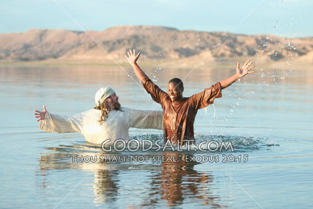
二．洗禮
- 彼得以挪亞洪水來說明洗禮。挪亞洪水是神用來審判那個時代的，但神要挪亞預備了方舟，使信從的人可以得救。今天我們也都面對罪的結局，就是死與審判，但洗禮表明神預備了基督作救主，替我們受了審判與死，又像方舟一樣，使我們可以進入其中而得救。
- 但有趣的是，彼得不是說他們是藉著方舟「從洪水裡」得救，而是說「藉著洪水」得救；也就是說神是在審判中施行救贖，因為全地的人都該受審判，都該滅亡，但神預備了救恩，讓信從的人可以得救。
- 所以洗禮不是因為你比別人好，而是你聽了福音，知道我們都會遇見審判，而願意信從，來逃避神的忿怒，就得救了。神沒有責任為我們預備救贖，純粹是恩典。（參申9:4~5）
- 彼得也說明，洗禮並不真能洗淨我們，那是基督流血來成就的；但洗禮乃是個記號，使我們有無虧的良心，知道有一位已經替我們擔當了審判與刑罰，而祂已勝過罪與審判，進入天堂，且有能力保守我們。
- 下面也幾種對浸禮意義的說明，都可以作參考：

【受浸禮的意義1】
- 良心得潔淨－水能潔淨，浸禮代表基督以祂所流寶血叫我們的良心得潔淨，除去我們因罪而有的虧欠。
- 表明屬於神－浸禮如同牲畜烙上主人名字，表明是主人產業，主人有保護、經營的權責；又如同婚約。參加3:27。
- 聖靈的浸－其實水的浸禮只是外在表記，其真義是神要我們受浸於聖靈，使我們被神充滿，而逐漸與神一切豐盛、榮耀有分。
- 加入神聖家庭－基督徒不是單獨走天路，神給我們預備了同伴，可以彼此扶持，同心走錫安大道，直到入天家。
【受浸禮的意義2】
- 決志跟隨主：主耶穌雖為神的兒子，為了給我們作榜樣，仍然在施洗約翰手下受了洗。我們今天奉主耶穌基督的名受洗，表明了我們決志跟隨主的腳蹤。（太3:13~17）
- 潔淨：洗禮用水，有潔淨之意。代表我來到主面前，承認我是墮落污穢的罪人，需要潔淨，並且相信主耶穌在十字架流出祂的寶血，確能使我得著潔淨！（約壹1:9，來9:22，徒22:16）
- 栽種新生命：主耶穌不但擔當我們的罪，使我們的罪與祂同釘在十字架上，也將我們的舊人與祂同釘在十字架上，並與祂一同埋葬。我們不能真的被埋葬來表明這事實，所以神要我們被埋在水中來表明這事。從此我們過去的一切都埋葬了，我們也脫離了過去算命符咒等各種黑暗權勢，如今有基督的新生命栽種在我們裡頭，那是叫基督從死裡復活的新生命。（羅6:3~6）
- 披戴基督：受洗使我們披戴基督（加3:27），我們每天應該繼續脫去舊人，穿上新人，也就是穿上信心、愛心、溫柔、謙卑、饒恕、恩慈、喜樂等等神的形像。其實水的洗禮不過是一種表徵，神的意思是要我們受聖靈的洗，被聖靈充滿！
- 歸屬基督：受洗是進入耶穌基督的名下，如同在婚姻上的聯合一般，聖經稱我們蒙救贖的人是基督的新婦。（林後11:2~3）
- 加入神聖的家庭：受洗不但歸入基督名下，而且是加入了教會這神聖的家庭，成為神的兒女，而且與教會中的弟兄姐妹一同被建造，彼此扶持。（林前12:13，約1:12）
- 等候主再來：我們蒙救贖的人，成為另一種族類，乃是屬天的子民；雖然活在世上，卻是盼望天上的家鄉。為此我們不以世上的事為念，乃是等候基督再來，那時死人要復活，我們還活著的人則要改變身體，與祂永遠同在，進入永世的榮耀與喜樂中！（來9:28）

【討論題綱】
- 每次發言，請不要太長，請儘量在3~5分鐘內。
- 請分享有關因行惡而受苦，以及因行善而受苦的例子，或是您的經驗，或是您知道的例子。這二者各自會帶來怎樣的結果呢？
- 您能否用容易明白的話，來論說彼前3:18的真理呢？
- 您對彼前3:19有怎樣的看法？
- 挪亞洪水與方舟，怎樣說出基督救贖的意義？又如何成為洗禮的預表呢？
- 您能說出從洪水得救，與藉著洪水得救之差別嗎？也請分享其中所蘊含的屬靈真理。
- 洗禮與無虧良心的關係如何呢？

《10.受苦的心志》
一．受苦的真理（彼得前書四章1~6節、12~19節）
- 彼得在本書中多次提到受苦，受苦也算基要真理嗎？也是初信造就課程的一部分嗎？是的，人生在世沒有不遇見苦難的，而認識主的人必須認識神怎麼看苦難、苦難能為我們成就什麼、我們當如何面對苦難。不但如此，新舊約聖經都充滿了苦難的記述，所以這是初信者必須認識的真理。
- 彼得前書如何提到受苦呢？彼得多次提到基督自己受苦，成為我們的榜樣，叫我們跟隨祂的腳蹤行（彼前2:21、3:18、4:1、4:13）。
- 能在受苦中得勝的秘訣之一，是有受苦的心志（4:1），不要將苦難甚至死亡看為邪惡的，因為基督都經歷過，而且今天拿著死亡的鑰匙！先預備好要受苦，一旦苦難臨到就不會覺得希奇，反而能喜樂（4:12~13）。
- 有受苦的心志，會幫助我們不致像世人一樣放縱情慾；遇見苦難也常能幫助我們選擇神的旨意，並離棄罪（4:1~4）。但不要因為自己的過犯與愚昧而受苦，那種苦沒什麼價值（4:15）；「所以那照神旨意受苦的人，要一心為善，將自己靈魂交與那信實的造化之主。」（4:19）
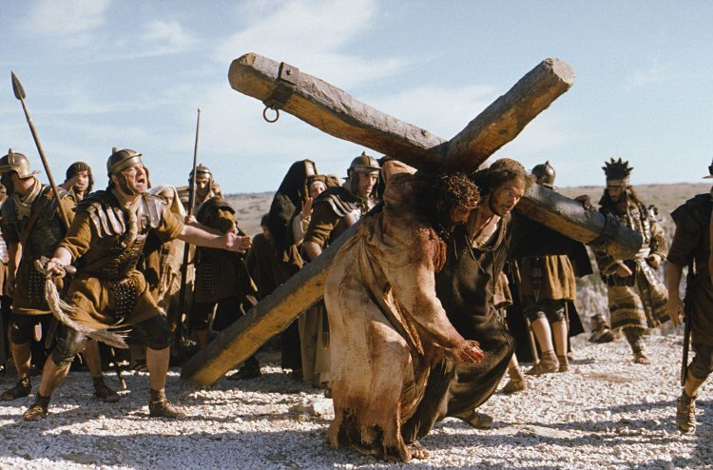
二．受苦的意義
- 聖經提到受苦，有幾種情形：詩人說：「受苦是與我有益，為要學習你的律例。」有一種受苦是因著人類的罪與墮落，但如果你因此從世界的思慮中醒覺，而來尋求神的國，尋求基督，你將得著永恆的益處。
- 第二種受苦，是主要使我們被煉成精金，有時是個不順利的環境，或是孤單、病痛、失喪，我們在其中更緊緊抓住主，心靈更凝聚來渴慕神，遵行祂旨意，像常常喜樂、不為明天憂慮等，都會使我們與基督的聯結更緊密。
- 第三，所有基督徒都遲早要遇見一種苦，就是不被世人所了解。但你今天不要太在意外面的事，要多注意裡面的事。那些今天與基督一同藏在神裡面的人，那日才能與祂一同顯現在榮耀裡。你今天想要在外面弄得體面，被人尊重，可能那日外面的遮蓋除去時，你將因裡頭是赤身露體而羞愧。
- 第四，還有一種苦，不是因著罪，也不是為著自己成聖，乃是為著別人，像約瑟，像基督自己。保羅也是如此（西1:24）。我們在受苦上與祂聯合，將要在得榮耀上也與祂聯合。
- 以利戶對約伯說：「神藉著困苦救拔困苦人。」（伯36:15）我們受苦時，都期待神挪去這苦；但神知道我們有更大困苦，就是因著罪與天然己生命，我們將要受永恆的痛苦。所以祂藉今生短暫的痛苦來使我們脫離這些。
- 在我們受苦時，神並未站在一旁快樂，祂也一同受苦（賽63:9）。
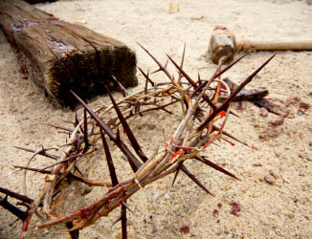
三．與基督一同受苦（彼得前書五章1節、5~11節）
- 彼得說他們這些服事主的人、在教會作領袖的人，應該也是作基督受苦見證的人；不只是見證基督如何受苦，也是自己效法基督的受苦。（5:1）
- 我們承受產業的神兒女，都會遇見百般試煉，但在受苦當中，要有信心（1:5~7）；也要帶著謙卑順服的心，將憂慮卸給神，用堅固的信心抵擋魔鬼（勝過各樣試探），並知道至終神會藉苦難成全我們、堅固我們、賜力量給我們（5:5~11）。

- 神以眼淚洗亮我們的雙眼，直到它們能看見那未見之地，在那裡不再有眼淚。God washes the eyes by tears until they can behold the invisible land where tears shall come no more. (Henry Ward Beecher)
- 受苦最能幫助我們學習祈禱。In suffering one learns to pray best of all. (Harold A. Bosley: On Final Ground)
- 受苦是使人清醒的關鍵源頭。（杜斯妥也夫斯基）Suffering is the sole origin of consciousness. (Feodor Dostoevski)
- 受苦比就死更需要勇氣。（拿破崙）It requires more courage to suffer than to die. (Napoleon Bonaparte, to Gaspard Gowgaud)
- 不要為離去之人哀哭，因為在死亡彼岸再無苦難。Weep not for him who departs life, for there is no suffering beyond death. (Palladas)
- 這世界得以進步，是藉著那些受苦之人來奠基的。（托爾斯泰）It is by those who have suffered that the world has been advanced. (Leo Tolstoy)

【討論題綱】
- 每次發言，請不要太長，請儘量在3~5分鐘內。
- 基督是怎麼受苦的呢？請分享您的默想、體會。
- 神兒女有可能經歷哪些不同的苦？
- 這些苦為您帶來什麼呢？神藉著受苦，想在我們身上成全什麼呢？
- 這些經文教導我們，在受苦中應當如何呢？
- 受苦的心志是什麼意思？請分享您的經驗或是認知。
- 請分享您對「神藉著困苦救拔困苦人」的認識與經歷。

《11.服事：神百般恩賜的好管家》
一．謹慎自守（彼得前書四章7~11節，五章1~4節）
- 彼得說：「萬物的結局近了」，聖經講到世界末日，不是說到人類如何以核子彈或環境污染毀滅自己，而是提到那是基督再臨的日子。
- 主再來是基督徒應認識的基要真理。彼得說那是萬物的結局，不只是災難、人類自我毀滅、或是世紀病毒等；而是萬物、一切事物的終局。
- 「所以你們要謹慎自守，儆醒禱告。」我們的命運會來到終局，你不能再做什麼來改運，或是怎樣來彌補錯誤；所以當趁著還有今日謹慎自守，儆醒禱告。
- 不要只想到為不信主的人禱告，為城市得轉化禱告，更是為自己禱告，過一個親近主的生活，在生命裡儲備聖靈膏油，儲備神的同在。不要為今生的事憂慮，那是魔鬼的詭計，要使我們分心，我們要用堅固的信心抵擋他。
- 古代一位聖徒埃瓦格里烏斯Evagrius將憂慮算在八項致命的罪裡，而得勝之道是智慧，謹慎自守的智慧使我們能活在自由光明中。

二．彼此切實相愛
- 「最要緊的是彼此切實相愛，因為愛能遮掩許多的罪。」我們會像什麼樣子，也會來到終局，啟示錄22:11說：「不義的，叫他仍舊不義；污穢的，叫他仍舊污穢；為義的，叫他仍舊為義；聖潔的，叫他仍舊聖潔。」那是一個可怕的宣告，也可以是一個奇妙的宣告。
- 如果我們在世上追求愛，像神一樣，「愛在我們裡面得以完全，我們就可以在審判的日子，坦然無懼，因為祂如何，我們在這世上也如何。」（約壹4:17）
- 「你們要互相款待，不發怨言；各人要照所得的恩賜彼此服事，作神百般恩賜的好管家。若有講道的，要按著神的聖言講；若有服事人的，要按著神所賜的力量服事。」我們在世上能去服事、去分享、去愛的機會也將來到終局。
- 我們今天還來得及醒悟，彌補過去沒做的，過去只自私地顧自己，而沒有去使別人（你的家人、親友、四周的人）快樂，現在還來得及醒悟。彼得提醒我們，會有一個機會不再的終局要來到，不要到時才後悔莫及。
- 像榮教士、戴德生、聖方濟、保羅、約翰這些人，還有我們認識的一些聖徒，在世時那樣充滿了愛，你可以想像他們進入天庭時將如何自在，如何豐富，如何喜樂。
- 所以讓我們留意自己有怎樣的恩賜，作神百般恩賜的好管家。常以謙卑束腰。一位古代聖徒說：「當你看出別人可能擁有你沒有的恩賜時，你會開始能看出別人的恩賜，也開始有謙卑。」

三．百般恩賜
- 「恩賜」意謂著是神以恩典白白賜給我們的，就如英文以gift來譯「恩賜」，而gift是禮物的意思。有人給你禮物，你只要接過來，說「謝謝！」即可。神將恩賜賞給我們，我們也當如此用歡喜與信心來接受。
- 在寫成新約聖經的希臘文中，譯成「恩賜」的字不但有禮物與賜予的意思，還有高雅優美之意。神所給的恩賜都是美好的，要成就祂美好的旨意，要將祂的美善作成在我們的生命、家庭、國家、教會中。
- 也許有人認為他的出身不好，境遇也多坎坷，上帝哪有給他什麼恩賜！但彼得在這裡說「神百般的恩賜」，神不會將你漏掉。也許你盼望像別人一樣擁有什麼，主並未賜給你；但很可能主已經賜你別人所沒有的，或是你沒有期待，也沒有去想到、去發現的恩賜。
- 上帝賜你身體與生命，就是最基本的恩賜；金錢（即使不多）、時間、與家庭（即使不那麼令你滿意），都是神的恩賜。上帝要你作神這些恩賜的好管家。
- 另外，最重要的恩賜，也是神賜給世人最偉大的禮物，乃是「神愛世人，甚至將祂的獨生子賜給他們，叫一切信祂的，不致滅亡，反得永生。」（約3:16）耶穌基督救贖的福音，正是神最寶貴的恩賜；神也要我們作福音的好管家。彼得說，這福音是神的真恩（彼前5:12）。

【討論題綱】
- 每次發言，請不要太長，請儘量在3~5分鐘內。
- 就您對聖經所記述之認識，主再來時，天地萬物將有怎樣的結局呢？
- 而我們人又將有何結局呢？今天我們的生命如何，怎樣過生活，將如何影響我們最後的結局呢？
- 如何才是謹慎自守、儆醒禱告呢？為什麼迎見世界的結局，必須謹慎自守、儆醒禱告呢？
- 為何最要緊的是彼此切實相愛呢？這跟末世有何關係？我們又當如何彼此切實相愛呢？
- 怎樣在作神百般恩賜的好管家中，作到彼此切實相愛呢？
- 您覺得自己有怎樣的恩賜呢？而您預備如何作其好管家呢？

《12.被神成全》
一．內心的見證（彼得前書五章5~14節）
- 你若親身經驗了福音，擁有滿有榮光的大喜樂，又通過考驗，在百般試煉苦難中都能有大喜樂，這福音的見證會成為你內心真實的見證。
- 所以你也會注意你內心的世界，謙卑或驕傲、憂慮重擔或安息信靠、信心或沮喪等；同樣地，你也會更多用內心世界看人，而非以外貌看人。
- 約翰．衛斯理的母親曾勉勵他說：「內心的見證是最有力的見證。」這樣，有時甚至人會主動來問，為何你跟別人不同，或是有需要時主動來找你幫助。那時你就有機會為主作見證，甚至引人歸向基督。彼得說：「只要心裡尊主基督為聖，有人問你們心中盼望的緣由，就要常作準備，以溫柔敬畏的心回答各人。」（彼前3:15）
- 也有時你要主動傳福音給人。留意你身旁人的需要。有的人已經有聖靈作工在他心中，所以他已有渴慕的心；有的人則是因為遇見挫折或苦難病痛，而覺得需要幫助；你可以去關心他，比方對他說：「我為你祈禱。」有時你藉此會領人得救。
- 有時你不要看人的外表，覺得他離神那麼遠，而不願意或不敢跟他傳福音。其實隱藏在那些冷漠、暴怒、或是反對的面孔背後的，常是一顆飢渴尋求，或是受傷有待撫慰的心靈。可能他正等待一個人，有上帝的愛心與憐憫，又經歷過基督救贖的福音，能來引他出離黑暗，進入上帝永恆的光明中。
- 我們正處在一個多麼黑暗、徬徨、孤寂、軟弱的世代，這世界正等待那些經驗了福音、驗證了福音，並且勇敢地見證福音的神兒女，將他們所需要的愛與信息帶給他們，願我們都為主所用，作神百般恩賜的好管家。

二．兩個預備永恆的故事
- 一個不冷不熱的基督徒，總是討厭牧師講到天堂，他認為在地上好好享受生活比較實際。後來他的小孩生病去世，臨終前跟爸爸約好在天堂相見。
- 從那之後，這個人改變了，開始如飢似渴地要聽關於天堂的事，以及如何預備自己能去那兒，因為他有所愛的在那邊！你的心放在哪裡呢？是今世轉眼成空的事物，還是有永恆價值的事物？
- 教會裡面一位老姐妹請牧師到她家。她是個敬畏神、愛主的聖徒，也是個非常喜樂明亮的老婦人，大家都喜歡她。牧師愉快地跟她打招呼後，她告訴牧師，醫生剛剛診斷出她得了絕症。
- 牧師趕緊收斂起笑容，但這老婦人仍笑咪咪地跟牧師談到她盼望在她的追思禮拜中要唱什麼詩歌等等。最後她要求牧師，她躺在棺木中，讓來賓瞻仰遺容時，要在她右手放一本聖經，左手放一把叉子。
- 牧師很詫異地說：「我了解你要放一本聖經在手上，但放一把叉子幹嘛？」她很開心地笑著說：「牧師，當我們到餐廳吃大餐時，若吃完主餐，侍者收走餐具，卻留下一把叉子，那就表示後面還有甜點。當人問你為何她手中放一把叉子時，我要你回答他們說，她的意思是，好的還在後頭呢！」
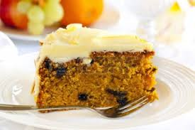
三．神要親自成全我們
- 使徒們講到救恩，經常很自然地引向那偉大的結局，也就是主再來之時；彼得也是如此，他在本書提到，到那時，罪惡、試探、苦難都將止息，我們信靠祂的人將被成全。
- 那時，我們將得著不能朽壞、不能玷污、不能衰殘，為我們存留在天上的基業，並要得著神的稱讚、榮耀、尊貴，也要得著永不衰殘的榮耀冠冕。
- 彼得用了一句非常有力的話結束他這卷書信，他說他寫這信是要證明這是神的真恩，我們要在這恩上站立得住。

- 我盼望至大的神再臨和祂榮耀顯現的日子，速速來到；因為遍地萬事萬物都在翻騰、焚燒、變幻、墮落、下沉、呻吟著。（馬丁路德Martin Luther）
- 等候基督再來的惟一道路，是留心做你該做的事；這樣，祂何時來到就無關宏旨了。那是一種像小孩的態度，確知神曉得他的一切。當主來到時，將如呼吸一般的自然；神從不歇斯底里，也從不使我們變得歇斯底里、神經兮兮地。（章伯斯Oswald Chambers）
- 慕安得烈說：「我們很容易有這樣的危險，就是那麼被將要來的事所充滿，而不是那麼被將要來的那一位所充滿。」

【討論題綱】
- 每次發言，請不要太長，請儘量在3~5分鐘內。
- 您想到世界的結局，以及神想在我們身上成全的工作，會不會多注意您內心的世界呢？像在這段經文提到的謙卑、憂慮、堅固的信心等等。
- 在您內心，有哪些福音的見證、基督的見證呢？就是在您內心擁有的信念或執著，是您知道是真實的。
- 當您想到或遇見這世界正在徬徨、孤單、痛苦、恐懼的世人時，您內心有怎樣的見證、怎樣的信息，是能給他們的呢？
- 您有沒有類似第二大段兩個故事的故事或見證，可以跟大家分享呢？
- 當世界結束時，神將要怎樣成全我們呢？當神做成祂的工作時，我們將是怎樣的光景呢？

